TECNOLÓGICO DE ANTIOQUIA — INSTITUCIÓN UNIVERSITARIA
Departamento de Ciencias Básicas y Áreas Comunes (DCBAC) & Dirección de Bienestar
INFORME EJECUTIVO Y MANUAL DE USUARIO · PORTAL ASISTENTE TERRITORIO TdeA
Destinatarios: | Equipo Directivo, Decanaturas, Coordinaciones Académicas, Docentes y Comunidad Universitaria.
Propósito del Documento: | Manual integral de operación y navegación del ecosistema digital institucional Asistente Territorio TdeA.
Versión de Producción: | Versión 2.4 (Producción Institucional — Ciclo Académico Vigente).
Área Responsable: | Departamento de Ciencias Básicas y Áreas Comunes (DCBAC) — Soporte: auxcienciasbasicas2@tdea.edu.co

1. Introducción y Enfoque Estratégico
El ecosistema digital Asistente Territorio TdeA constituye la plataforma centralizada del Tecnológico de Antioquia orientada a fortalecer la permanencia estudiantil, el éxito académico en las asignaturas de Ciencias Básicas y el acompañamiento socioemocional oportuno. Diseñada bajo los lineamientos del Diseño Universal para el Aprendizaje (DUA), la plataforma articula en un único entorno accesible la programación de asesorías académicas, repositorios curriculares descargables, interacción mediante inteligencia artificial (TutorIA) y la estrategia integral de bienestar psicoeducativo Campus Vital.
📌 Propósito para el Equipo Directivo
Este manual ha sido elaborado con el propósito de ofrecer a los directivos, decanos, coordinadores de programa, personal administrativo y a la comunidad universitaria en general una guía visual y procedimental completa. Permite entender no solo la estructura tecnológica y pedagógica del sistema, sino también capacitar de forma autónoma a cualquier usuario que interactúe con el portal. Todas las capturas fueron tomadas directamente del entorno institucional activo.

Principales pilares que fundamentan la solución institucional:
- 1. Cobertura Curricular: Acceso democrático e inmediato a las asesorías sincrónicas y presenciales de Matemáticas Básicas, Cálculo Diferencial, Cálculo Integral, Geometría Vectorial, Álgebra Lineal, Física Mecánica y Estadística.
- 2. Inteligencia Artificial Educativa: Incorporación del tutor virtual inteligente TutorIA, disponible las 24 horas para resolución de dudas conceptuales y orientación personalizada.
- 3. Calidad Editorial de Recursos: Visualizador estandarizado de fórmulas matemáticas en alta fidelidad con exportación a PDF limpio y legible.
- 4. Bienestar y Salud Mental (Campus Vital): Integración del Centro de Aprendizaje 3D y la Serie Oficial de Podcasts, abordando factores emocionales asociados a la deserción temprana.
2. Arquitectura General y Mapa de Navegación
El portal opera mediante una arquitectura web responsiva de una sola página (Single Page Application - SPA) basada en rutas hash (`#`), lo que garantiza tiempos de carga ultrarrápidos, navegación fluida sin recargas completas de pantalla y compatibilidad total con dispositivos móviles, tabletas y computadores de escritorio.
A continuación se presenta la matriz institucional de rutas del sistema:
Ruta / Hash | Módulo / Sección | Descripción Operativa
#/home | Portal Principal | Buscador inteligente predictivo, chips temáticos y tarjetas de acceso directo a todos los canales institucionales.
#/asesorias_disponibles | Asesorías Académicas | Programación semanal de tutorías en Ciencias Básicas, filtros por asignatura/docente y enlaces directos a Microsoft Teams.
#/recursos_estudiantes | Recursos Curriculares | Biblioteca de talleres, guías teóricas, ejercicios resueltos paso a paso y visualizador optimizado para impresión/PDF.
#/necesito_ayuda_asesoria | Soporte e Incidencias | Canal de soporte técnico directo para reportar incidencias con salas virtuales o solicitar tutorías especiales.
#/contacto | Contacto Institucional | Canales telefónicos, correos electrónicos oficiales y ubicación en el Campus Robledo.
#/campus_vital | Portal Campus Vital | Ecosistema de bienestar: vitrina 3D, serie oficial de podcasts y microcursos formativos.
#/centro_aprendizaje | Centro de Aprendizaje 3D | Entorno lúdico tridimensional con los 3 módulos: Equipaje (tren), Rumbo (montaña) y Gestión Emocional.

3. Página Principal (Home) y Buscador Inteligente
La pantalla de inicio (`#/home`) está estructurada para brindar a cualquier usuario una orientación instantánea. Cuenta con una barra superior institucional que aloja el logotipo oficial de Territorio TdeA, el estado de conectividad en tiempo real y el acceso a los diferentes perfiles.
Componentes clave de la interfaz principal:
- Buscador Universal Predictivo: Permite escribir cualquier consulta (p. ej. «física», «cálculo», «tutoría», «horarios») y despliega inmediatamente resultados coincidentes sin recargar la página.
- Chips de Filtrado Rápido: Botones redondeados ubicados bajo la barra de búsqueda para acceder con un solo clic a los temas más consultados: #TutorIA, #Cálculo, #Física, #Asesorías de hoy, #Guías y talleres, #Acceso Teams y #Campus Vital.
- Tarjetas de Canal Directo: Cuadrícula de accesos que conducen directamente a Asesorías Disponibles, Recursos para Estudiantes, Necesito Ayuda con una Asesoría, TutorIA, Contacto Institucional y Campus Vital.
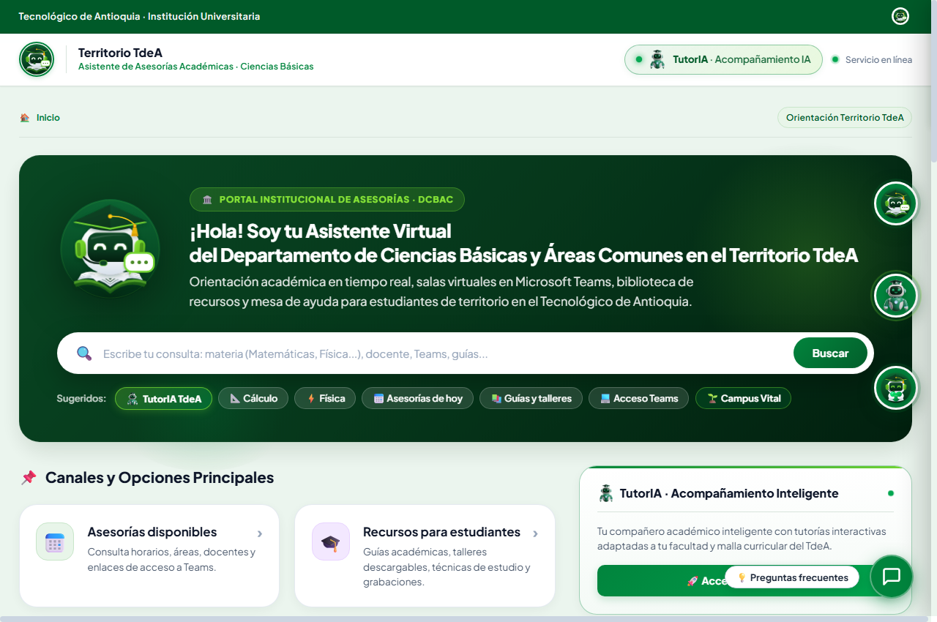
Figura 1. Vista general del Portal Principal, encabezado institucional, barra de búsqueda predictiva y accesos rápidos.
4. Módulo de Asesorías Académicas en Vivo
El módulo de Asesorías Académicas (`#/asesorias_disponibles`) resuelve una de las necesidades más sensibles para la permanencia estudiantil: conectar a los estudiantes con sus docentes y monitores en el momento oportuno.
Procedimiento de uso para estudiantes y directivos:
- 1. Selección de Asignatura: El usuario puede seleccionar la asignatura específica en la que requiere apoyo (Matemáticas Básicas, Geometría Vectorial, Cálculo Diferencial, Cálculo Integral, Álgebra Lineal, Física Mecánica o Estadística).
- 2. Exploración de Horarios: La plataforma despliega los días de la semana y bloques horarios disponibles, identificando al docente titular o monitor académico a cargo.
- 3. Enlace Directo a Microsoft Teams: Al pulsar sobre la asesoría de interés, se abre directamente la sala oficial de Microsoft Teams configurada por la institución, sin requerir contraseñas adicionales ni pasos intermedios complejos.
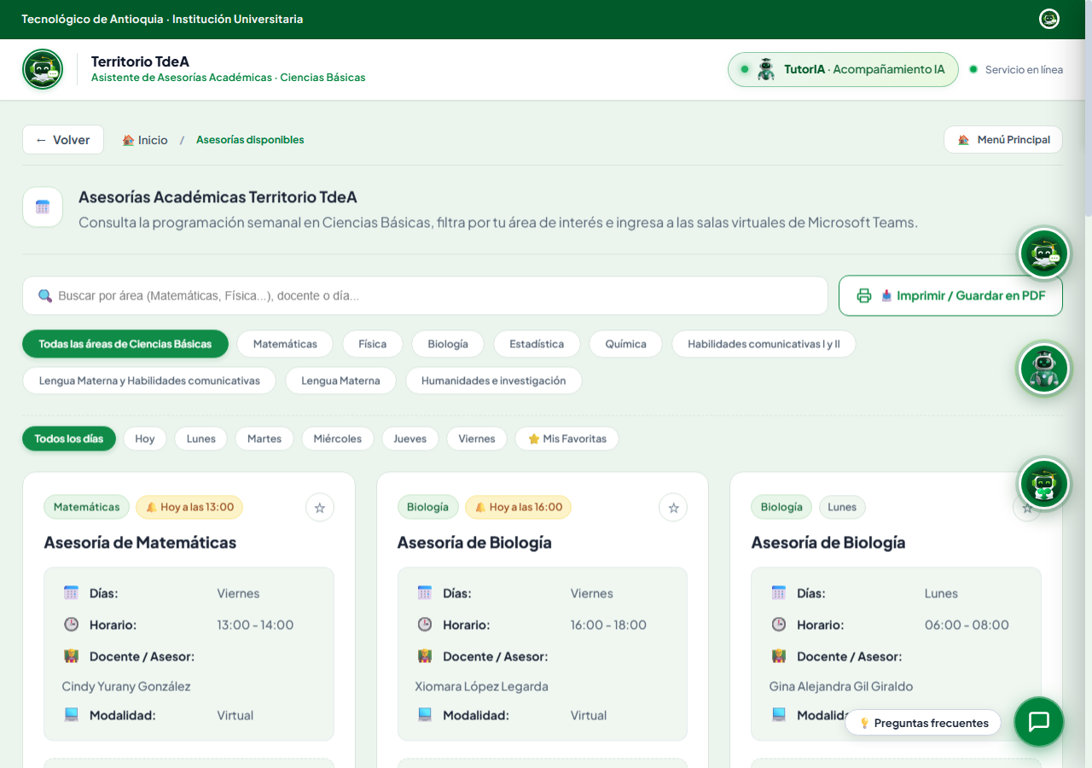
Figura 2. Interfaz de consulta y programación semanal de asesorías académicas en Ciencias Básicas con enlaces directos a Microsoft Teams.
5. Módulo de Recursos Académicos y Guías Curriculares
El módulo de Recursos (`#/recursos_estudiantes`) ofrece un repositorio integral de guías de aprendizaje, ejercicios resueltos paso a paso y talleres prácticos elaborados por los docentes del Departamento de Ciencias Básicas.
Características de alta calidad pedagógica y técnica:
- Catálogo Curricular Estructurado: Biblioteca organizada por materias clave (Matemáticas Básicas, Cálculo Diferencial, Geometría Vectorial y Física Mecánica).
- Rigor Conceptual: Cada guía incorpora marco teórico, fórmulas y propiedades, desarrollos analíticos paso a paso y notas preventivas («Cuidado con…») para evitar errores recurrentes.
- Descarga e Impresión: Botón de impresión limpia que genera automáticamente un documento en tamaño carta institucional optimizado para estudio en papel o PDF sin distracciones visuales.
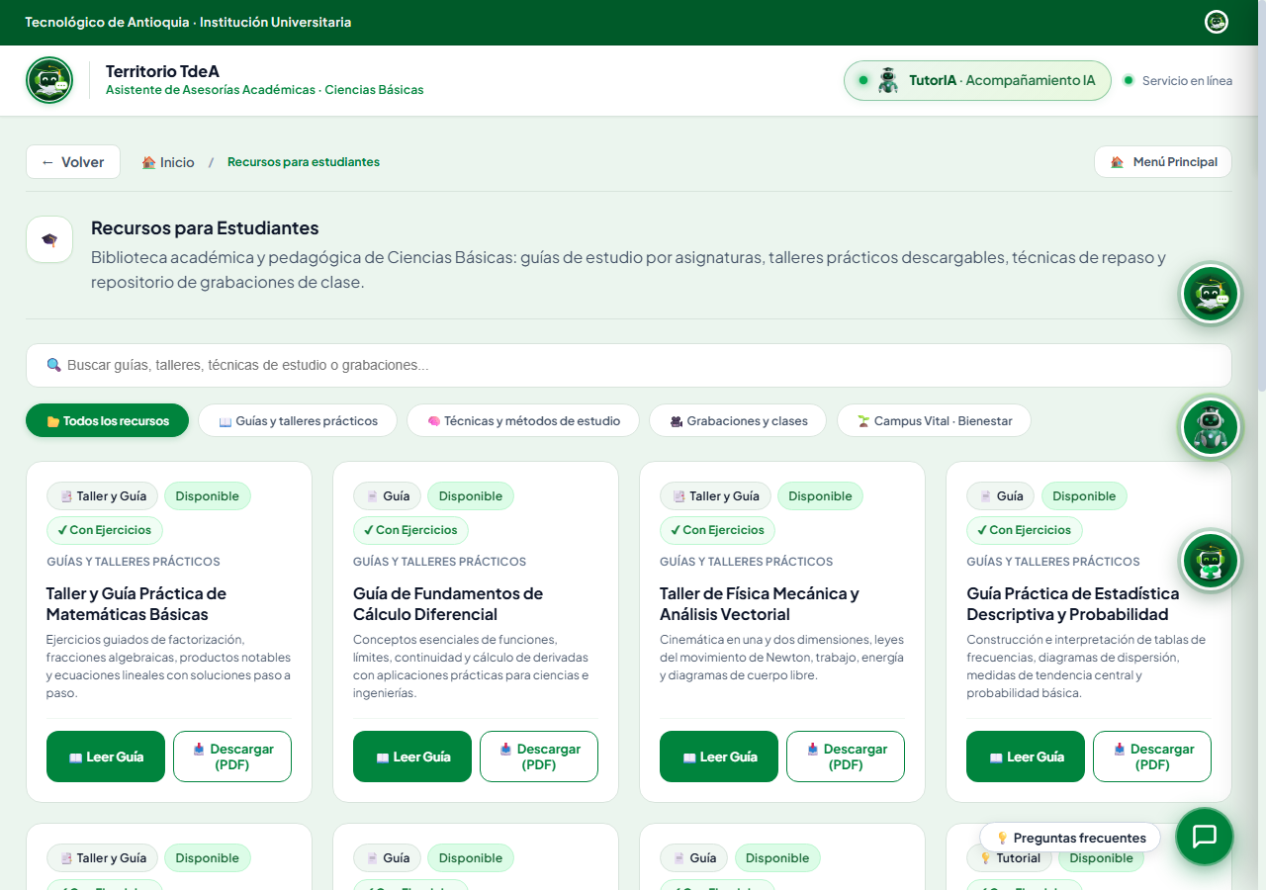
Figura 3. Catálogo curricular de Recursos para Estudiantes, guías prácticas y talleres descargables.
6. Módulos de Soporte Técnico y Contacto Institucional
Para garantizar la continuidad operativa y resolver cualquier inquietud de la comunidad universitaria, la plataforma integra canales directos de reporte y atención:
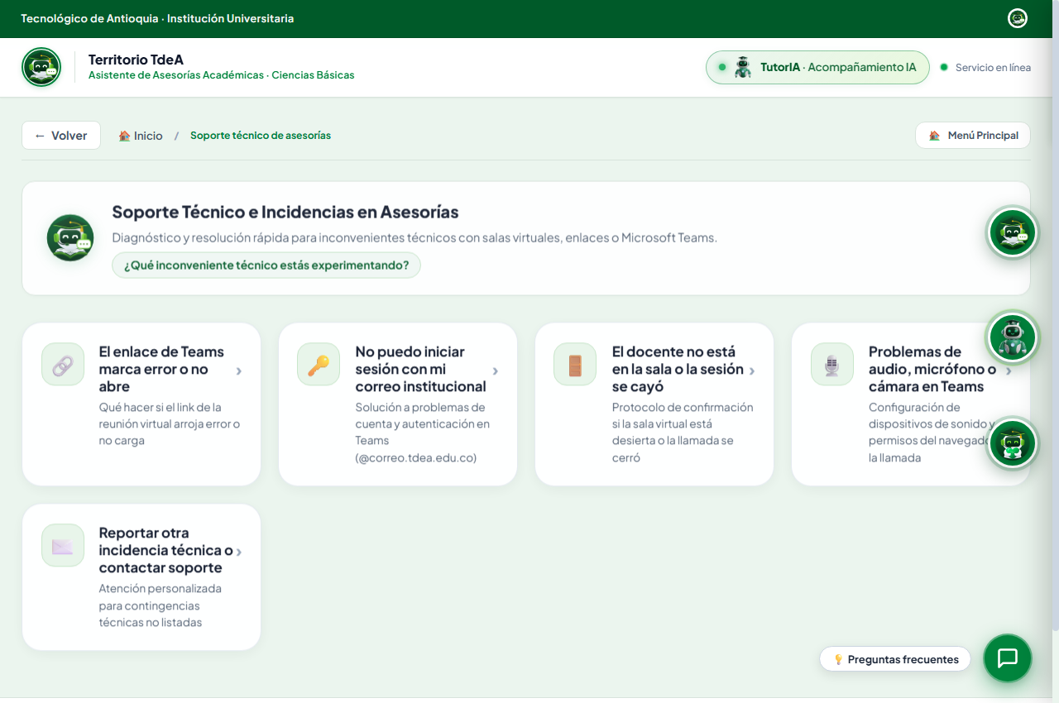
Figura 4. Canal de Soporte e Incidencias Técnicas para reportar problemas de conexión con Teams o solicitar asesorías personalizadas.
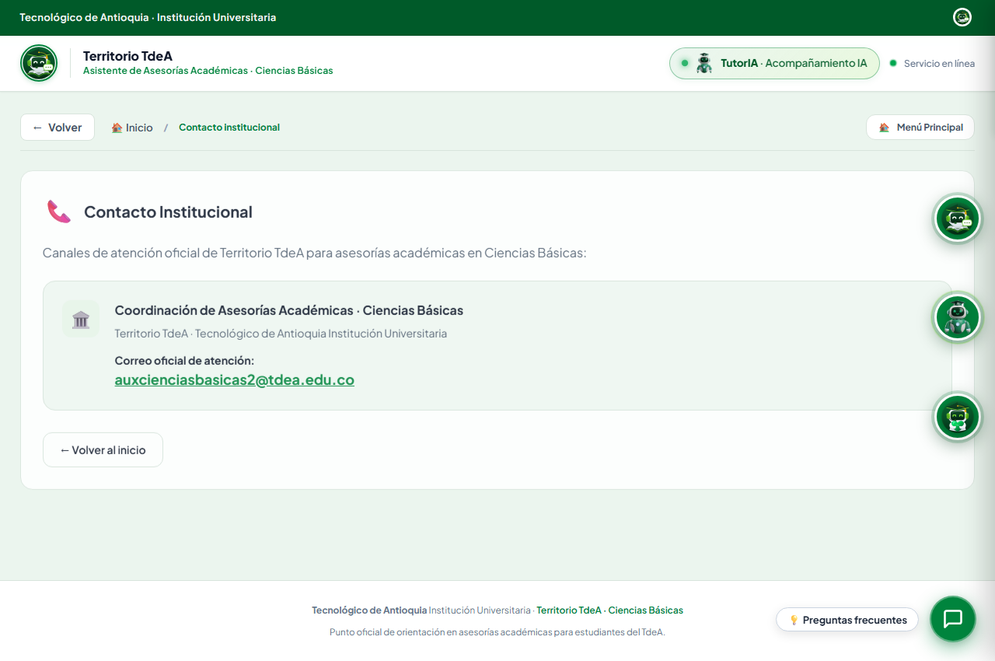
Figura 5. Directorio oficial de Contacto Institucional con ubicación en el Campus Robledo y líneas de atención.
7. Ecosistema Campus Vital: Bienestar y Permanencia
Campus Vital (`#/campus_vital`) es el componente socioemocional del ecosistema, orientado a prevenir la deserción mediante el cuidado de la salud mental, el manejo del estrés académico y el fortalecimiento del proyecto de vida universitario.
El portal de Campus Vital presenta dos grandes puertas de entrada interactivas:
- Puerta 1 — Centro de Aprendizaje 3D: Entorno interactivo y gamificado en tres dimensiones guiado por la mascota institucional (Robot TdeA), organizado en tres módulos temáticos.
- Puerta 2 — Serie Oficial de Podcasts: Biblioteca sonora institucional con 4 episodios producidos por psicólogos profesionales de Bienestar Universitario, con reproductores accesibles y descarga de audios en MP3.
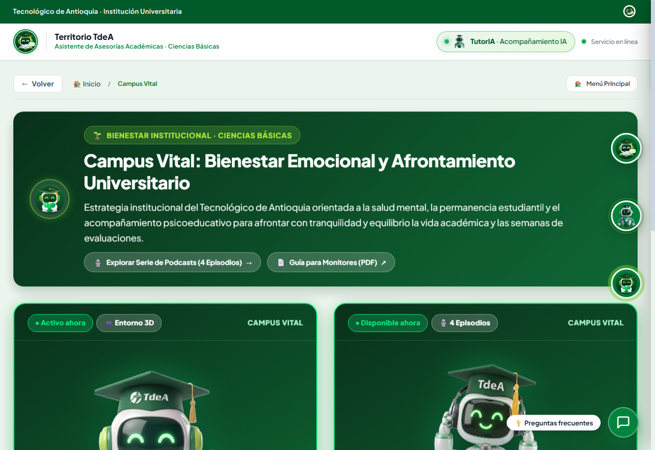
Figura 6. Vitrina institucional de Campus Vital con accesos directos al Centro de Aprendizaje 3D y la Serie Oficial de Podcasts.
7.1. Centro de Aprendizaje 3D y Mascota Virtual
En el Centro de Aprendizaje (`#/centro_aprendizaje`), la mascota virtual institucional cobra vida guiando al estudiante a través de tres módulos formativos: Preparar el equipaje (Módulo 1), Elegir el rumbo (Módulo 2) y Gestionando mis emociones (Módulo 3):
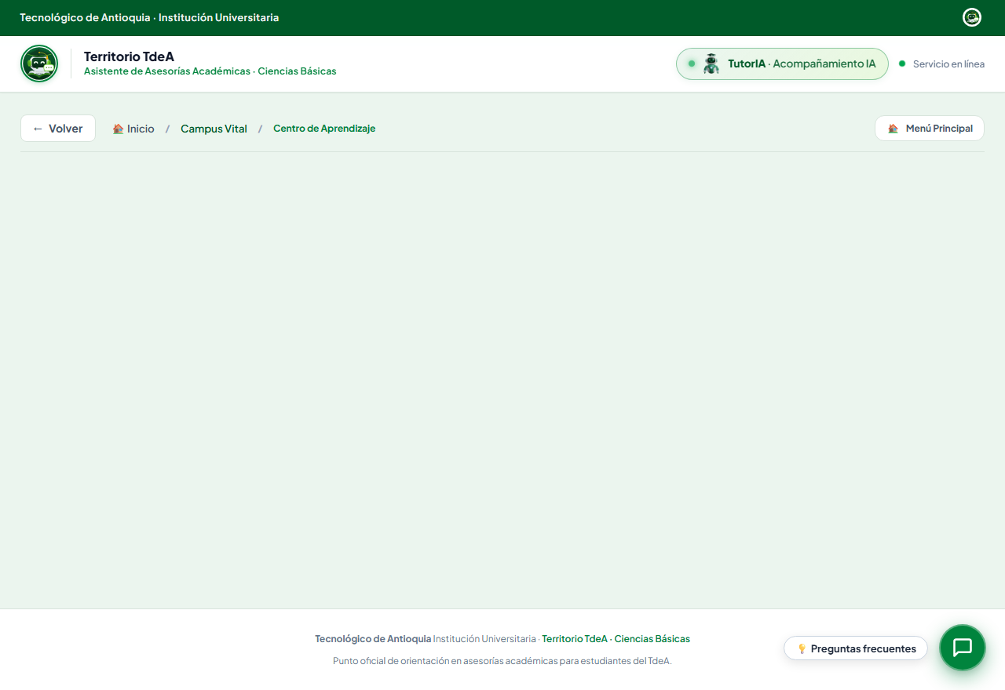
Figura 7. Entorno 3D del Centro de Aprendizaje con la mascota institucional interactiva y selección de módulos pedagógicos.
7.2. Serie Oficial de Podcasts de Bienestar
La biblioteca sonora de Campus Vital cuenta con cuatro episodios completos desarrollados por el equipo psicosocial de Bienestar Institucional:
Episodio | Eje Temático | Profesional a Cargo
Episodio 1 | El Estrés Académico: Estrategias para Gestionar la Presión y las Entregas | Psic. Andrés Felipe Gómez
Episodio 2 | Aprender a Aprender: Hábitos de Estudio y Estrategias Efectivas | Psic. Ana María & Psic. Andrés Felipe Gómez
Episodio 3 | Adaptarnos para Permanecer: Navegar la Transición Universitaria | Psic. Andrés Felipe Gómez
Episodio 4 | Proyecto de Vida: Construir tu Propósito y Mantener la Motivación | Psic. Ana María

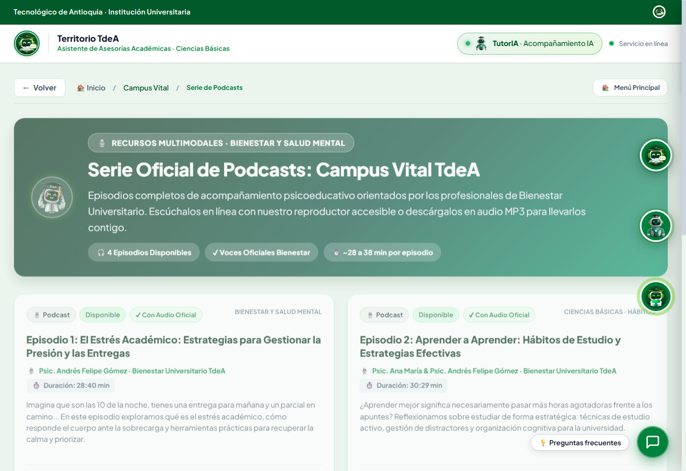
Figura 8. Reproductores accesibles de la Serie Oficial de Podcasts con control de volumen, velocidad variable (1x, 1.25x, 1.5x) y descarga en MP3.
8. Centro de Aprendizaje 3D: Recorrido Módulo a Módulo
El Centro de Aprendizaje sumerge al estudiante en un viaje narrativo gamificado a través de tres módulos estructurados pedagógicamente:
8.1. Módulo 1: Preparar el equipaje (Autogestión y Autocuidado)
Este módulo propone una metáfora de viaje ferroviario donde el estudiante recorre tres estaciones esenciales antes de iniciar su semestre académico. El tren arranca siempre de manera oficial en la Estación 1: Conocer el terreno:
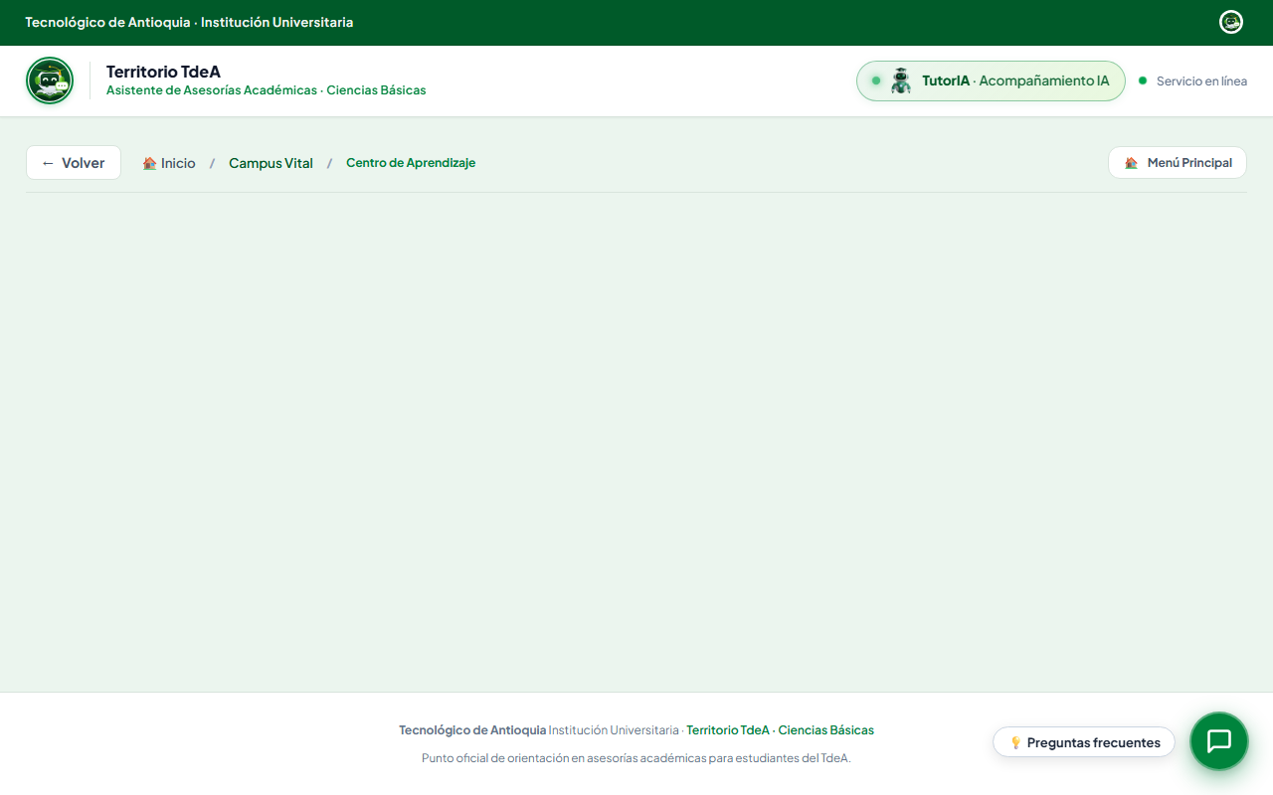
Figura 9. Mapa panorámico interactivo del Tren del Viajero con parada inicial en la Estación 1: Conocer el terreno.
Estaciones del recorrido ferroviario:
- Estación 1 (Clima Emocional y Rueda de Bienestar): El estudiante realiza un autodiagnóstico de su estado anímico seleccionando íconos climáticos (Soleado, Nublado, Lluvioso, Tormenta), completa su Rueda de Bienestar evaluando 8 dimensiones de su vida y puede grabar una nota de voz reflexiva descargable en MP3.
- Estación 2 (El Valor del Error y Rutas Alternativas): Estudio de caso interactivo guiado (Caso de Daniel) que resignifica el error académico como oportunidad de aprendizaje y mejora metodológica.
- Estación 3 (La Red de Acompañamiento): Espacio centrado con un lienzo digital donde el estudiante estampa nodos para mapear su red de soporte (Familia, Amigos, Docentes, Monitores y Bienestar TdeA), consulta el directorio telefónico oficial y empaca su «Maleta de Bienestar».
- Cierre y Bitácora del Módulo 1: Al culminar las estaciones, el estudiante responde su Bitácora del Viajero y recibe la tarjeta oficial de culminación con descarga de su infografía en PDF.
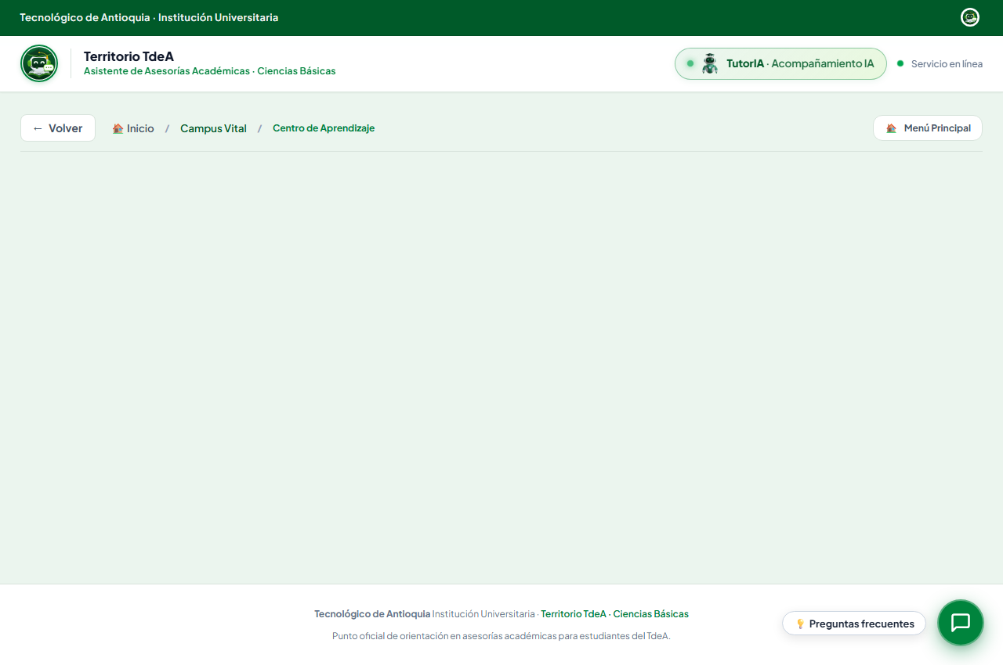
Figura 10. Estación 1: Evaluación reflexiva del Clima Emocional y Rueda de Bienestar estudiantil.
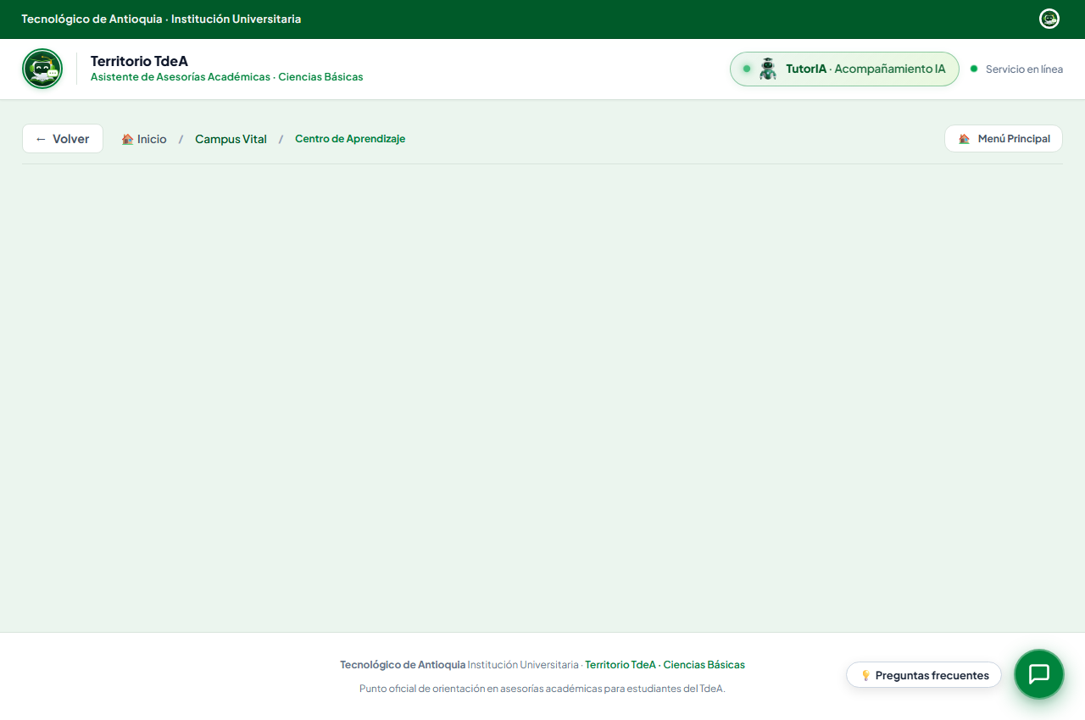
Figura 11. Estación 3: Lienzo digital interactivo para la construcción de la Red de Acompañamiento y directorio institucional.
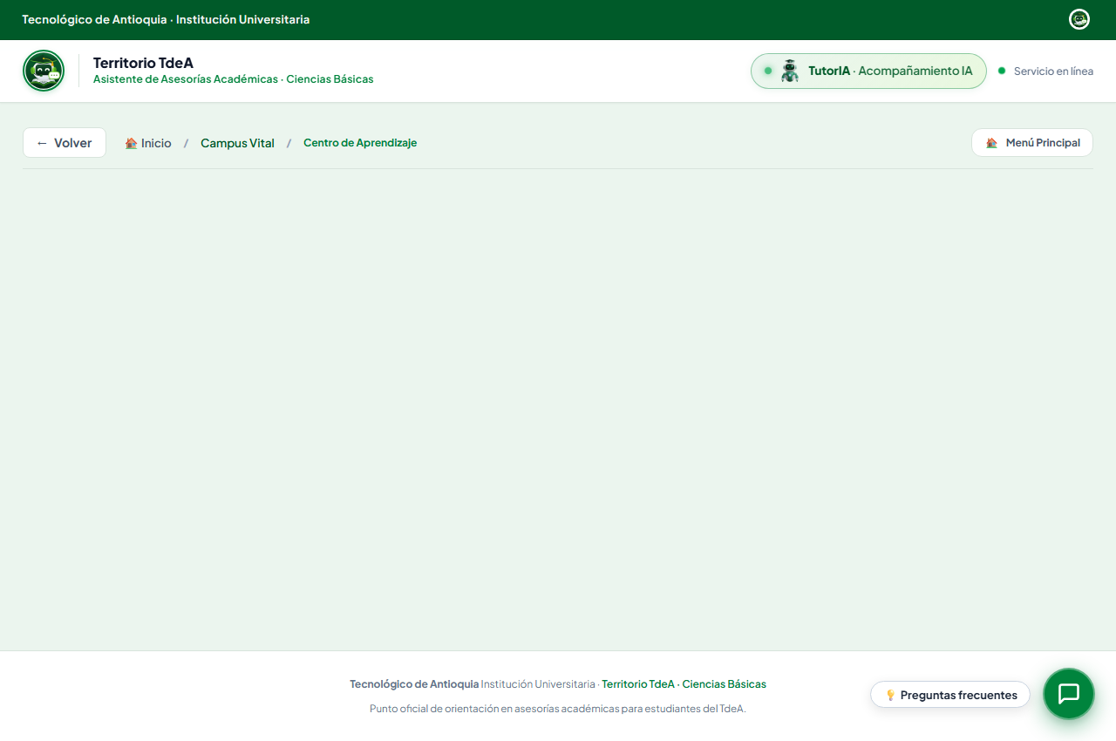
Figura 12. Pantalla de Cierre del Módulo 1 con resumen de progreso y descarga de la infografía consolidada.
8.2. Módulo 2: Elegir el rumbo (Metas y Proyecto de Vida)
El Módulo 2 traslada al estudiante a una expedición de montaña interactiva. A medida que avanza por las rutas, el robot institucional escala la cima, coronando la cumbre al finalizar el módulo:
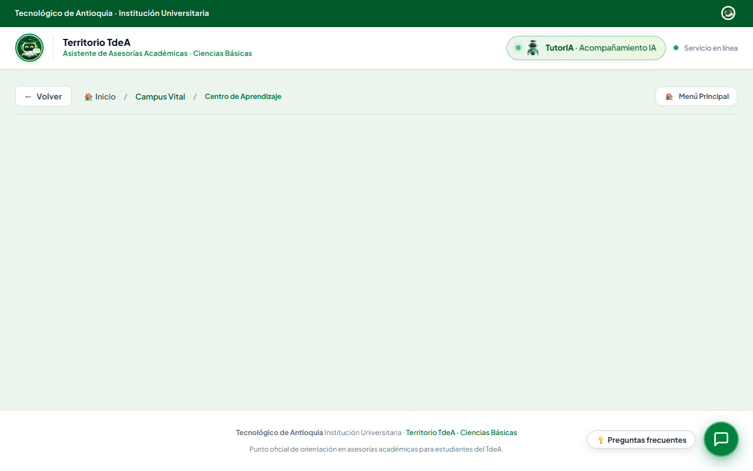
Figura 13. Sendero de la Montaña: Ascenso gamificado del robot por etapas y rutas de adaptación y proyecto de vida.
Rutas formativas del ascenso a la montaña:
- Ruta 1 (Mi Proyecto de Vida Universitario): Actividad reflexiva guiada a través del Árbol de la Vida Universitario. El estudiante define sus raíces (valores y apoyos familiares), tronco (habilidades y fortalezas personales), ramas (metas académicas a mediano plazo) y frutos (logros esperados y aporte profesional a la sociedad), formulando metas bajo metodología SMART.
- Ruta 2 (Adaptación a la Vida Universitaria): Herramientas prácticas para superar la transición de la educación media a la superior, termómetro de adaptación institucional y diseño de horarios semanales balanceados.
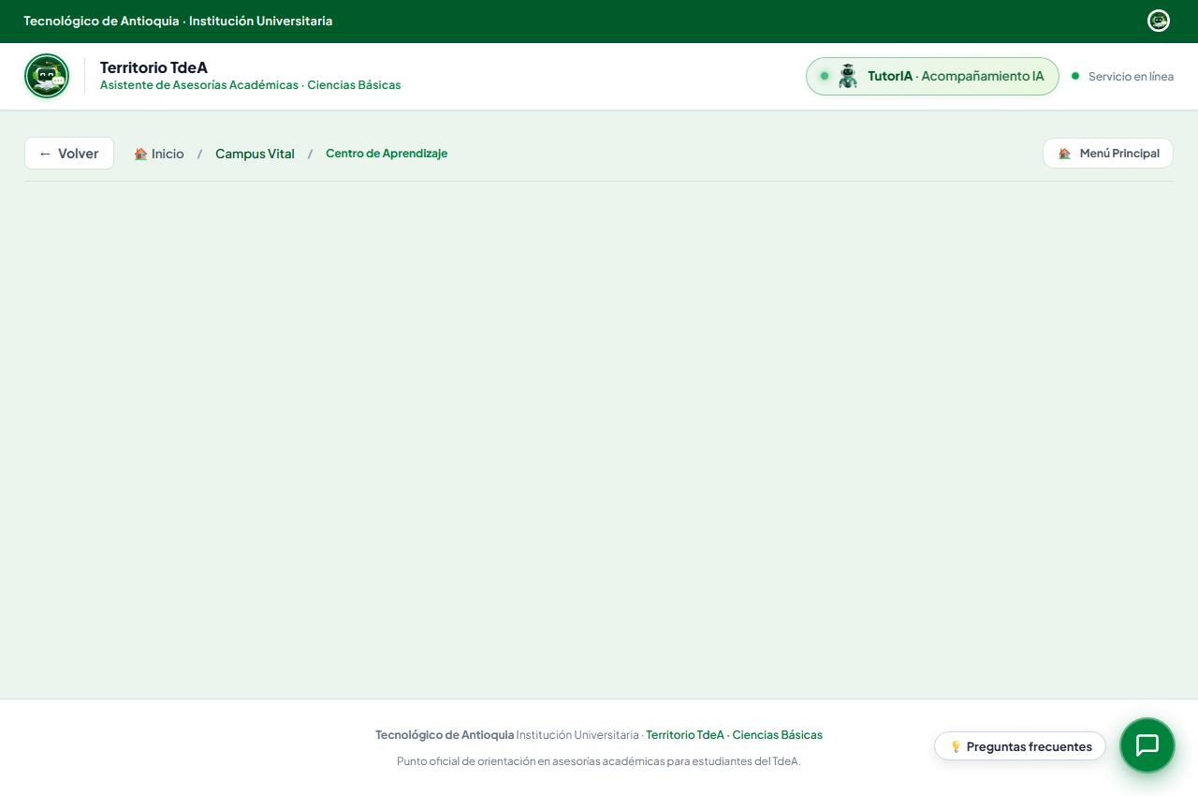
Figura 14. Lienzo interactivo del Árbol de la Vida Universitario para la formulación de metas y proyecto formativo.
8.3. Módulo 3: Gestionando mis emociones (Las 4 Pausas Conscientes)
Diseñado específicamente para mitigar la ansiedad ante exámenes y la saturación académica, este módulo proporciona cuatro técnicas psicoterapéuticas breves basadas en evidencia (Mindfulness y Primeros Auxilios Psicológicos):
- Pausa 1 — Escáner Corporal Guiado: Ejercicio de atención plena focalizado en identificar tensiones somáticas (mandíbula, hombros, cuello, abdomen y manos) mediante un modelo anatómico interactivo con registro de sensaciones.
- Pausa 2 — Respiración 4-7-8 Guiada: Dinámica interactiva de respiración pranayama (Inhalar en 4s, Sostener en 7s, Exhalar en 8s) con indicador visual rítmico para desacelerar la respuesta fisiológica del sistema nervioso simpático.
- Pausa 3 — Semáforo de Regulación Emocional: Herramienta de autorregulación emocional en 3 pasos: Luz Roja (Detener la reactividad impulsiva), Luz Amarilla (Identificar la emoción y explorar alternativas) y Luz Verde (Actuar de forma asertiva).
- Pausa 4 — Caja de Herramientas de Primeros Auxilios: Botiquín psicoeducativo con técnicas de arraigo (Grounding 5-4-3-2-1), diario de gratitud, estrategias de descanso cognitivo y líneas de atención psicológica de emergencia.
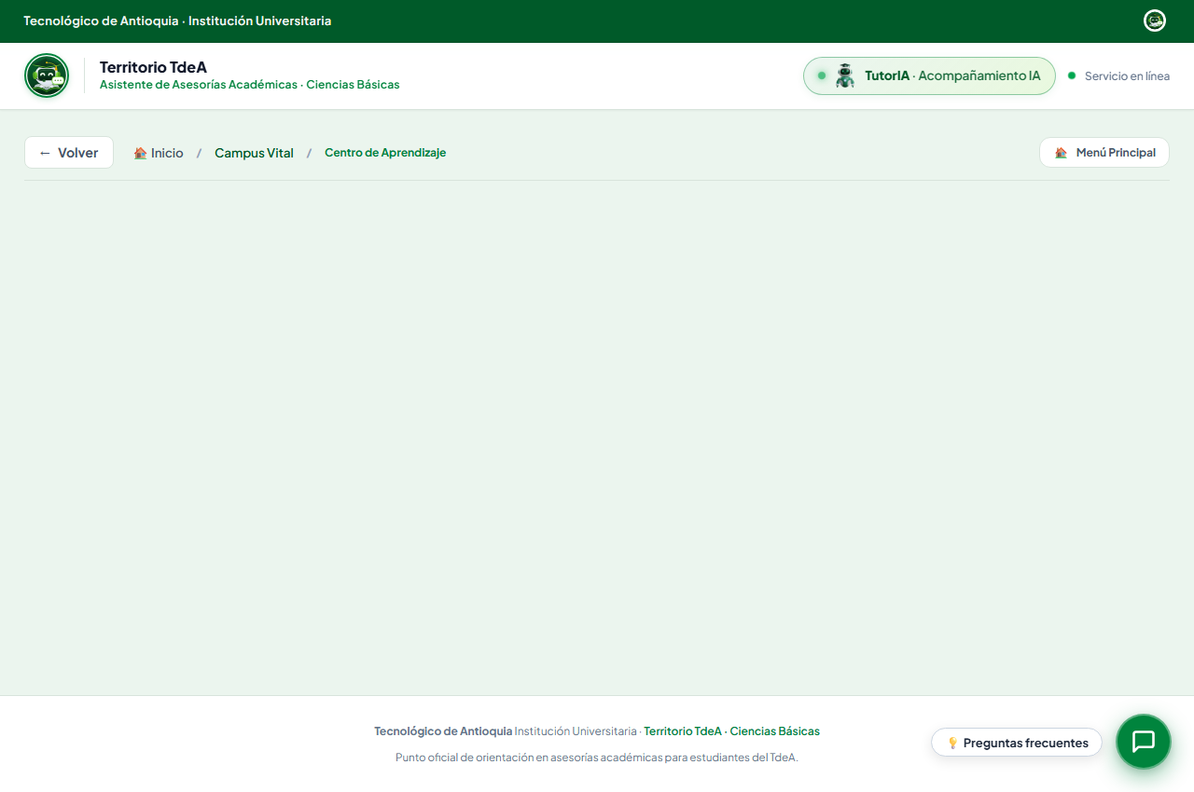
Figura 15. Pausa Consciente 1: Escáner Corporal guiado con detección interactiva de puntos de tensión muscular.
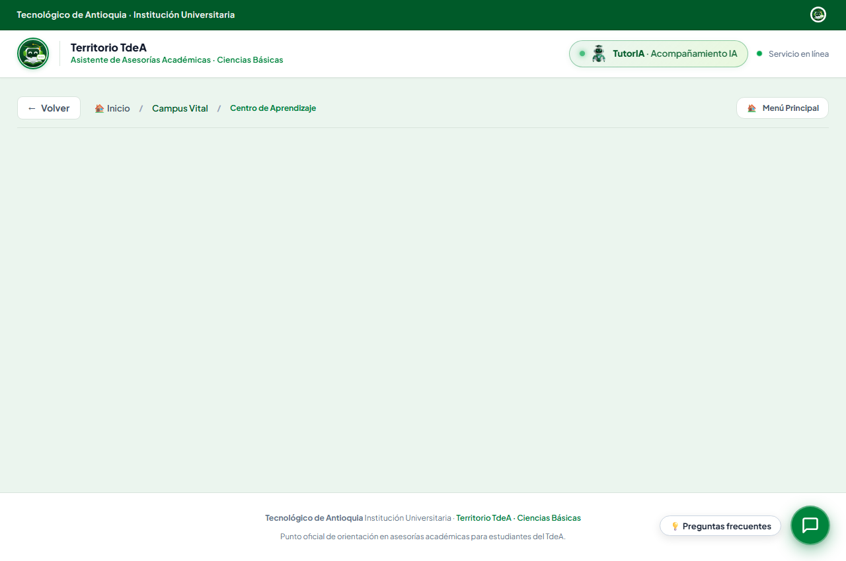
Figura 16. Pausa Consciente 2: Ejercicio visual guiado de respiración diafragmática 4-7-8.
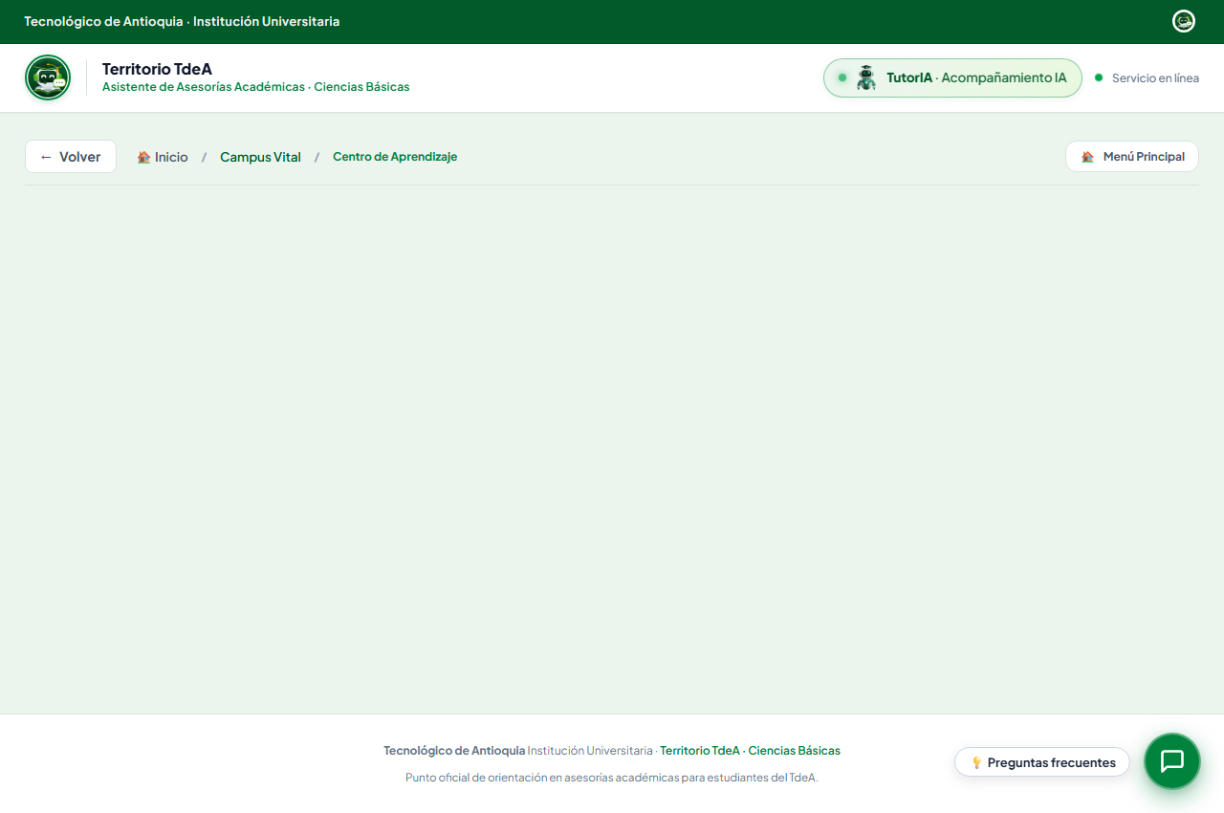
Figura 17. Pausa Consciente 3: Dinámica del Semáforo Emocional para la toma de decisiones serenas bajo presión.
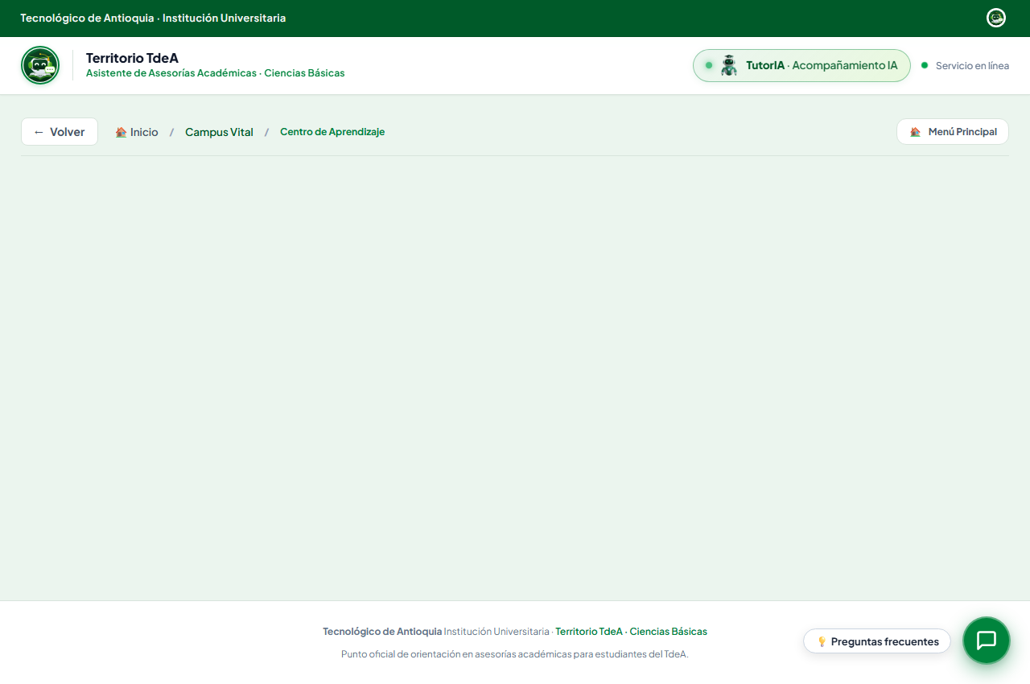
Figura 18. Pausa Consciente 4: Caja de Herramientas de Autorregulación y técnicas de primeros auxilios psicológicos.
9. Protocolos Operativos por Rol de Usuario
Para asegurar la máxima apropiación del sistema en toda la institución, se establecen las siguientes pautas de uso diferenciadas:
9.1. Protocolo para Estudiantes
- 1. Consulta Semanal de Horarios: Al inicio de cada semana, ingresar a `#/asesorias_disponibles` y programar los bloques de refuerzo en aquellas materias de mayor nivel de dificultad.
- 2. Preparación de Evaluaciones: Descargar o consultar en línea las guías de matemáticas y cálculo en `#/recursos_estudiantes` antes de cada examen parcial para resolver los ejercicios con advertencias preventivas.
- 3. Pausas Conscientes: En momentos de estrés o sobrecarga durante el semestre, acudir a `#/campus_vital` y activar las Pausas Conscientes (Respiración 4-7-8 o Semáforo Emocional) de 3 minutos.
9.2. Protocolo para Docentes y Monitores Académicos
- 1. Uso Pedagógico en Aula: Compartir el enlace directo a la guía curricular correspondiente al finalizar cada clase teórica para que los estudiantes practiquen con las fórmulas y desarrollos estandarizados.
- 2. Atención Sincrónica: Mantener activas las salas de Microsoft Teams asignadas y reportar cualquier novedad de horario a la coordinación de Ciencias Básicas.
- 3. Remisión Psicoeducativa Temprana: Detectar oportunamente a estudiantes con bloqueos emocionales o desmotivación y remitirlos directamente a las actividades de Campus Vital o a la serie de podcasts.
9.3. Protocolo para Directivos y Coordinaciones
- 1. Promoción Institucional: Difundir el portal en inducciones de estudiantes nuevos, jornadas de bienvenida y comunicados institucionales de decanatura.
- 2. Seguimiento de Indicadores de Retención: Monitorear la afluencia a las asesorías y la descarga de guías curriculares como indicador temprano de riesgo académico.
- 3. Articulación Interdepartamental: Fomentar la articulación permanente entre el Departamento de Ciencias Básicas y la Dirección de Bienestar para la actualización continua de recursos multimodales.
10. Preguntas Frecuentes y Canales de Asistencia
📌 Respuestas Rápidas a Inquietudes Frecuentes
¿Se requiere iniciar sesión para consultar las guías o ver los microcursos?
No. La plataforma está concebida bajo principios de acceso abierto e inclusión para que cualquier estudiante, docente o directivo pueda consultar los contenidos de forma inmediata sin barreras de registro.
¿Cómo se descargan las guías en formato PDF?
Al ingresar a cualquier guía en `#/recursos_estudiantes`, simplemente haz clic en el botón verde «Imprimir / Guardar PDF». El sistema formateará automáticamente el documento en tamaño carta institucional listo para guardar.
¿Qué hacer si un enlace de Microsoft Teams presenta fallas?
El usuario puede reportarlo al instante haciendo clic en la tarjeta «Necesito ayuda con una asesoría» (`#/necesito_ayuda_asesoria`) o escribiendo directamente al correo auxcienciasbasicas2@tdea.edu.co.

Directorio de Soporte y Contacto Institucional:
- Departamento de Ciencias Básicas y Áreas Comunes: auxcienciasbasicas2@tdea.edu.co
- Ubicación Física: Bloque 2, Campus Robledo, Medellín - Colombia.
- Atención Telefónica: Líneas oficiales del Tecnológico de Antioquia — Institución Universitaria.

